Pátek 20. 3. 2026
NENECHTE SVŮJ MOZEK ZAHÁLET ANEB UPGRADE MOZKU
Cvičení 5: Slovní komika
S humorem jde všechno líp, i mozkový jogging V tomto cvičení budeme pracovat se slovní komikou reagující na vizuální podnět.
Procvičíme tak tvorbu nápadů, zvýšíme rychlost myšlení i reagování na podněty a využijeme
i bohatství, flexibilitu a přesnost slovní zásoby.
Vaším dnešním úkolem je: dopište do „bubliny“ na obrázku vtipný text.

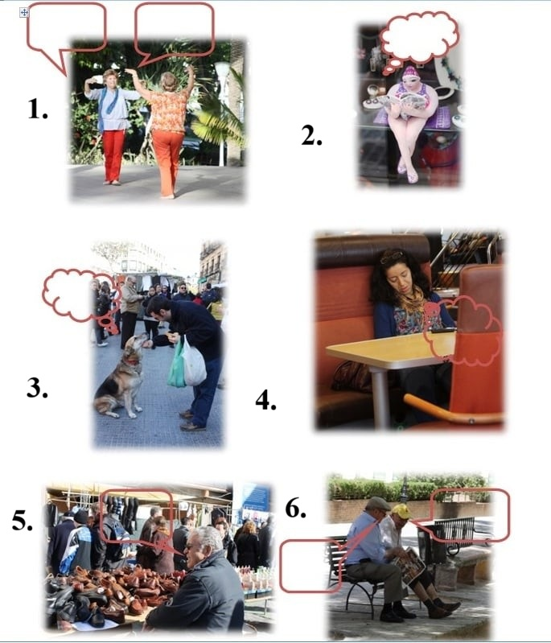
Své vyplněné „bubliny“ můžete sdílet s ostatními

Odborný úkol 5
QR kód – dokument České televize „Druhý mozek“.
ÚKOL: Odpovězte na otázky, viz níže.
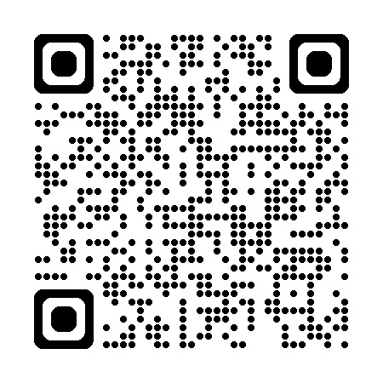
Otázky k videu
- Co je myšleno druhým mozkem?
- Kolik % imunity se produkuje ve střevě?
- Jak se jmenuje předseda České mikrobiologické společnosti z Ústavu imunologie a mikrobiologie 1. LF UK?
Mimo jiné, tento pan docent bude hostem na XVII. Odborné konferenci 4. 11. 2026 s přednáškou o vlivu mikrobiomu na mozek a psychiku člověka
- Jaká byla skupina pacientů ve studii s probiotiky?
- S jakým typem karcinomu souvisí mikrobiom?
- Na jaké příčce v pořadí všech nádorů je výše uvedený typ nádoru v ČR?
Vyber správnou odpověď:
a. 1. místo b. 2. místo c. 3. místo
- Má způsob porodu – přirozený versus císařský řez – vliv na mikrobiom novorozeného miminka? Vyber odpověď ANO - NE
- Má pohyb vliv na zdravý mikrobiom a naši imunitu? Vyber odpověď ANO - NE
- Odborníci hovoří o takzvané ose v našem těle v propojení - zdravý mikrobiom, psychika. O jaké ose mluví?
- Co vše má zásadní vliv na dostatek mikrobiomu v našich střevech?

DOPORUČENÍ:
Dobře si poslechněte rady odborníků, co dělat pro zdravý mikrobiom v našich střevech!!!

